XPaper数字报刊管理系统产品背景

      一款功能强大的数字报制作、发行、管理软件。提供快速网络发行手段和工具，配合传统发行实现全方位畅行无阻。它专为阅读原版报刊而设计，内容原汁原味、沟通方便快捷、传播速度超乎想象。随着数字报软件提供商的快速增长及市场需求的增大，不少数字报厂商已经针对这四项评估指标提供了相应的解决方案，但只有很少一部分数字报厂商能够让用户在这四项指标中充分受益，完整的数字报产品能够有效的降低总投入成本与风险，如果只是关心其中的某个层面，那么你将会有更大的选择范围，并针对特定指标进行横向评估。

在针对数字报系统（数字报管理制作软件）进行评估时，有四个关键问题是用户必须要考虑的：

■          **应用功能**：产品能够提供多少可以满足用户需求的应用功能或可重构的功能模块

■          **关键特性**：产品能够提供多少关键特性(Feature)指标，以满足报纸数字化领域的特殊需求

■          **完整性**：对单位的报纸或刊物制作、发行印刷业流程需求而言，数字报产品能够提供的整体解决方案是否完整

■          **简易性**：产品操作是否简单

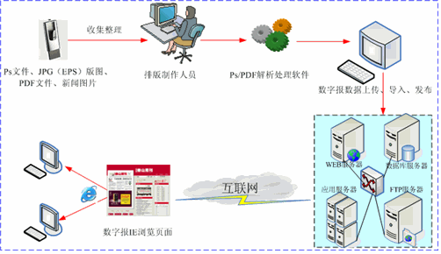

X-paper系统突出特点：

**★ 自主研发，PS\PDF反解引擎**

    该系统是我公司自主研发的行业领先产品，为报社、杂志社的数字化运营提供技术基础和实现可能。

**★ 系统成熟度高、操作简单**

    该系统成熟度高，一键出报、高效快捷、非常简单。

**★ 形式多样、满足不同需求**

    html网页版、flash多媒体版同时支持，更可以加入视频内容、音频内容等。

**★ 国际标准、兼容性好**

    数字报平台所输出的格式为国际标准，公开XML统一格式，与各种系统 兼容。